 | Zürcher Schiesssportverband  Zürcher Kantonaler Armbrustschützen Verband | 
www.ZHSV.ch | Freude am Schiesssport | www.ZKAV.ch

 | 45. Goldiger Züri Träffer 2024  Anmeldung  Armbrust 10m Luftgewehr 10m Luftpistole 10m | 

Sektion:
Bezirk / Unterverband:

Verantwortlicher Jugendleiter:

Name, Vorname:
Adresse:
PLZ, Ort:
Telefon (P/G): | /
E-Mail:

Disziplinen / 10m: |  | Armbrust |  | Luftgewehr |  | Luftpistole
 |  | 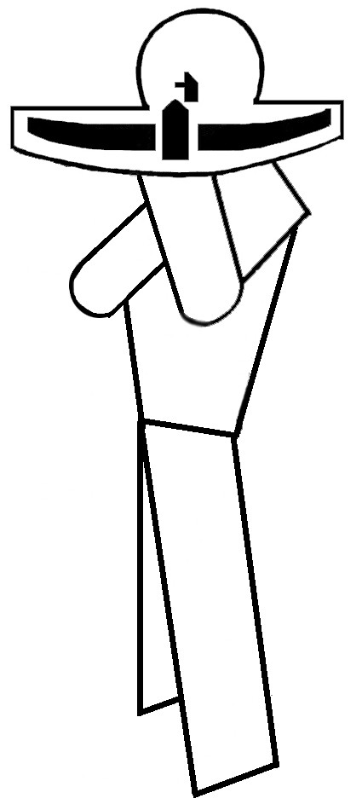 |  |  |  | 

Bestellung: | Anzahl
Standblätter inkl. Auszeichnung (Pins)
Plakate (sind im Internet verfügbar www.zhsv.ch

Abrechnung per eMail: |  | Ja

Durchführung:
Ort:
Datum:

Or-Rapport u. Mat.-Abgabe: Donnerstag, 22. August 2024, Ort und Zeit wird noch bekannt bekannt gegeben

Anmeldungen für:
Armbrust Arnold Ott, Langenhardstr. 111, 8486 Rikon
Tel. 078 803 93 93, E-Mail: ott.arnold@bluewin.ch
Gewehr und Pistole Franz Keist, alte Schaffhauserstr. 12, 8413 Neftenbach
Tel. 052 315 13 95, E-Mail: franz.keist@bluewin.ch

Abrechnung: Nach Beendigung des Anlasses - spätestens bis 31. Oktober (Poststempel) per A-Post, inklusive Rangliste gemäss Reglement, überzählige Auszeichnungen, leere Standblätter und Abrechnungsformulare an Franz Keist.

20.01.2022 Keist Franz, AA ZHSV

